广西壮族自治区自走式农业机械登记管理目录
（2015年新增第一期）
一、大中型拖拉机
（一）江苏清拖农业装备有限公司
地址：江苏省淮安市青岛路58号
联系电话：0517-83732868 邮政编码223005
1、江苏 江苏-454型轮式拖拉机
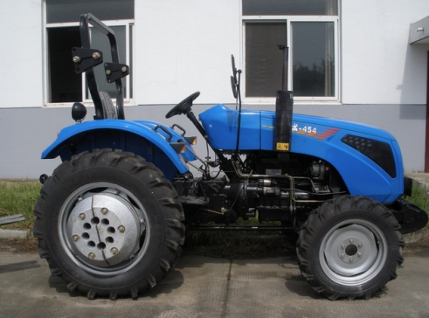
技术鉴定证书编号： 推广鉴定证书编号：部2014177
配套动力型号：JD495/JD495BT1/SL3105ABT-2型柴油机
配套动力功率（kW）：33.08/33.08/33.1
轮胎规格（前/后）:8.3-20/12.4-28
整机质量(kg)：2085(2165带安全架) 最高车速（km/h）：31.58
外形尺寸（长×宽×高）（m）：3.628×1.690×2.127（至排气管顶）
2.250（至安全架顶）
驾驶室准乘人数（人）：1 车轮数（个）：4
前轮距（m）：1.350～1.462后轮距（m）：1.350～1.650 轴距（m）：1.980
- 江苏 江苏-554P型轮式拖拉机
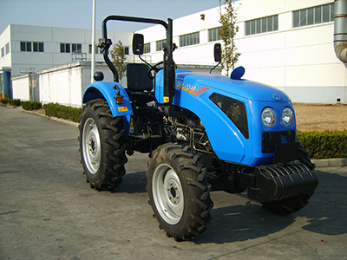
技术鉴定证书编号： 推广鉴定证书编号：部2014179
配套动力型号：JD4102/SL4105ABT-2型柴油机
配套动力功率（kW）：40.43/40.4
轮胎规格（前/后）:8.3-20/12.4-28
整机质量(kg)：2085(2165带安全架) 最高车速（km/h）：33.02
外形尺寸（长×宽×高）（m）：3.628×1.690×2.127（至排气管顶）
2.250（至安全架顶）
驾驶室准乘人数（人）：1 车轮数（个）：4
前轮距（m）：1.350～1.462后轮距（m）：1.350～1.650 轴距（m）：1.980
3、江苏 江苏-554型轮式拖拉机
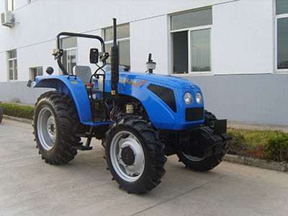
技术鉴定证书编号： 推广鉴定证书编号：部2014178
配套动力型号：YT4A2-22/YCD4J11T-55A/YT3B2-23型柴油机
配套动力功率（kW）：40.5/40.5/43
轮胎规格（前/后）:9.50-24/14.9-28
整机质量(kg)：2690(2610不带安全架) 最高车速（km/h）：30.93
外形尺寸（长×宽×高）（m）：3.825×1.830×2.420（至排气管顶）
2.340（至安全架顶）
驾驶室准乘人数（人）：1 车轮数（个）：4
前轮距（m）：1.420～1.520 后轮距（m）：1.350～1.650 轴距（m）：2.115
4、江苏 江苏-804P型轮式拖拉机
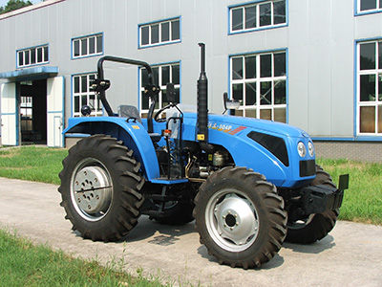
技术鉴定证书编号： 推广鉴定证书编号：部2013625
配套动力型号：LR4B3-23/YC4A90-T22/4JR3ABT80X型柴油机
配套动力功率（kW）：59/59/59
轮胎规格（前/后）:11.2-24/14.9-30 选装 9.5-24/11-32水田高花胎
整机质量(kg)：2780 最高车速（km/h）：30.49
外形尺寸（长×宽×高）（m）：3.860×1.830×2.465（至排气管顶）
2.385（至安全架顶）
驾驶室准乘人数（人）：1 车轮数（个）：4
前轮距（m）：1.420 后轮距（m）：1.450 轴距（m）：2.115
（二）潍坊百利拖拉机有限公司
地址：潍城区潍高路11.2公里处路南
联系电话：18364627179 邮政编码：261057
1、悍沃 悍沃-554型轮式拖拉机
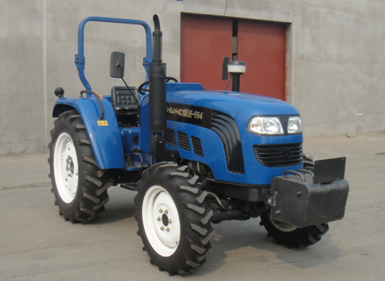
技术鉴定证书编号： 推广鉴定证书编号：部2012457
配套动力型号：QC4105T55型柴油机 配套动力功率（kW）：40.4
轮胎规格（前/后）:8.3-20/12.4-28
整机质量(kg)：2356 最高车速（km/h）：32.73
外形尺寸（长×宽×高）（m）：3.980×1.650×2.130
驾驶室准乘人数（人）：1 车轮数（个）：4
前轮距（m）：1.250 后轮距（m）：1.200、1.300、1.400 轴距（m）：1.990
2、悍沃 悍沃-504型轮式拖拉机
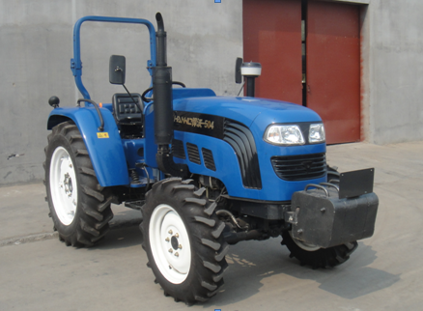
技术鉴定证书编号： 推广鉴定证书编号：部2012458
配套动力型号：QC498T50/KM4100BT型柴油机
配套动力功率（kW）：36.8/36.8
轮胎规格（前/后）:8.3-20/12.4-28
整机质量(kg)：2130 最高车速（km/h）：34.78
外形尺寸（长×宽×高）（m）：3.980×1.650×2.130
驾驶室准乘人数（人）：1 车轮数（个）：4
前轮距（m）：1.250 后轮距（m）：1.200、1.300、1.400 轴距（m）：1.990

3、悍沃 悍沃-404型轮式拖拉机
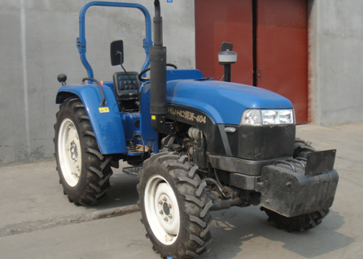
技术鉴定证书编号： 推广鉴定证书编号：部2012456
配套动力型号：QC4908T40/LD4L23BT型柴油机
配套动力功率（kW）：29.4/29.4
轮胎规格（前/后）:8.3-20/12.4-28
整机质量(kg)：2130 最高车速（km/h）：34.78
外形尺寸（长×宽×高）（m）：3.980×1.650×2.130
驾驶室准乘人数（人）：1 车轮数（个）：4
前轮距（m）：1.250 后轮距（m）：1.200、1.300、1.400 轴距（m）：1.990
（三）浙江四方集团公司
地址：浙江省永康市永拖路57号
联系电话：13506596490 邮政编码：321315
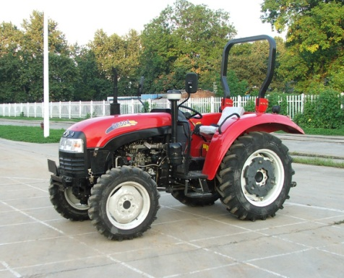
1、四方 SF504型轮式拖拉机
技术鉴定证书编号： 推广鉴定证书编号：部2012545
配套动力型号：A498BT-6A型柴油机 配套动力功率（kW）：36.8
轮胎规格（前/后）:8.3-20/12.4-28
整机质量(kg)：2140 最高车速（km/h）：33.34
外形尺寸（长×宽×高）（m）：3.975×1.763×2.530（至安全架顶）
驾驶室准乘人数（人）：1 车轮数（个）：4
前轮距（m）：1.260 后轮距（m）：1.300 轴距（m）：1.990
2、四方 SF500型轮式拖拉机
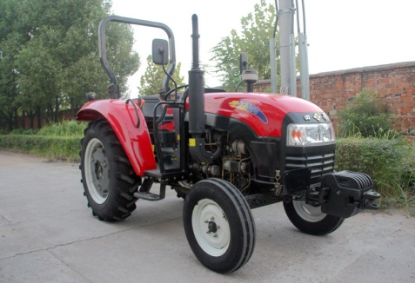
技术鉴定证书编号： 推广鉴定证书编号：部2012545
配套动力型号：A498BT-6A型柴油机 配套动力功率（kW）：36.8
轮胎规格（前/后）:6.0-16 /12.4-28
整机质量(kg)：2030 最高车速（km/h）：33.34
外形尺寸（长×宽×高）（m）：3.975×1.763×2.530（至安全架顶）
驾驶室准乘人数（人）：1 车轮数（个）：4
前轮距（m）：1.260 后轮距（m）：1.300 轴距（m）：1.942
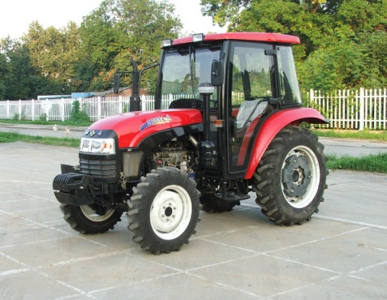
3、四方 SF554-A型轮式拖拉机
技术鉴定证书编号： 推广鉴定证书编号：部2012544
配套动力型号：A4K41T55-002型柴油机 配套动力功率（kW）：40.4
轮胎规格（前/后）:8.3-20/12.4-28
整机质量(kg)：2435 最高车速（km/h）：33.34
外形尺寸（长×宽×高）（m）：3.975×1.763×2.420
驾驶室准乘人数（人）：1 车轮数（个）：4
前轮距（m）：1.260 后轮距（m）：1.300 轴距（m）：2.040

4、四方 SF554型轮式拖拉机
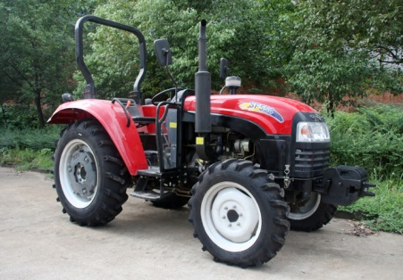
技术鉴定证书编号： 推广鉴定证书编号：部2012544
配套动力型号：A4K41T55-002型柴油机 配套动力功率（kW）：40.4
轮胎规格（前/后）:8.3-20/12.4-28
整机质量(kg)：2235 最高车速（km/h）：33.34
外形尺寸（长×宽×高）（m）：3.975×1.763×2.530
驾驶室准乘人数（人）：1 车轮数（个）：4
前轮距（m）：1.260 后轮距（m）：1.300 轴距（m）：2.040
5、四方 SF550型轮式拖拉机
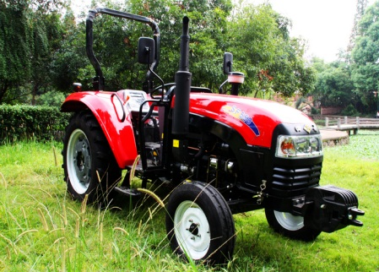
技术鉴定证书编号： 推广鉴定证书编号：部2012544
配套动力型号：A4K41T55-002型柴油机 配套动力功率（kW）：40.4
轮胎规格（前/后）:6.0-16/12.4-28
整机质量(kg)：2235 最高车速（km/h）：33.34
外形尺寸（长×宽×高）（m）：3.975×1.763×2.530
驾驶室准乘人数（人）：1 车轮数（个）：4
前轮距（m）：1.260 后轮距（m）：1.300 轴距（m）：1.992
（四）徐州凯尔农业装备股份有限公司
地址：江苏省徐州市贾汪区徐州工业园经四路1号
联系电话：18914883469 邮政编码：221011
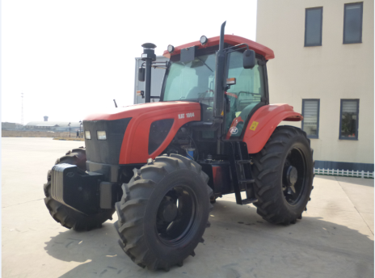
1、凯特迪尔 KAT1004型轮式拖拉机
技术鉴定证书编号： 推广鉴定证书编号：
配套动力型号：WP4T100E20型柴油机 配套动力功率（kW）：73.5
轮胎规格（前/后）:14.9-24/ 16.9-38
整机质量(kg)：5100 最高车速（km/h）：33.10
外形尺寸（长×宽×高）（m）：4.840×2.160×2.990
驾驶室准乘人数（人）：1 车轮数（个）：4
前轮距（m）：1.552~1.948后轮距（m）：1.626~2.150 轴距（m）：2.688
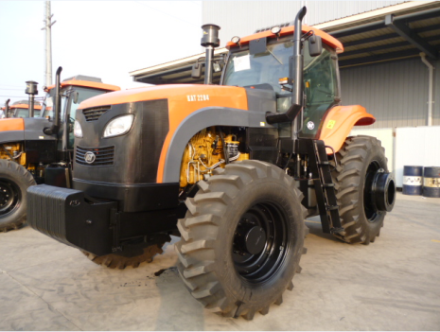
2、凯特迪尔 KAT2204型轮式拖拉机
技术鉴定证书编号： 推广鉴定证书编号：
配套动力型号：SC9D250G2型柴油机 配套动力功率（kW）：162
轮胎规格（前/后）:18.4-30/20.8-38 （可选配双胎）
整机质量(kg)：9600 最高车速（km/h）：35.50
外形尺寸（长×宽×高）（m）：6.150×2.500×3.480
驾驶室准乘人数（人）：1 车轮数（个）：4/6
前轮距（m）：2.070~2.154 后轮距（m）：1.966~2.582 轴距（m）：3.140
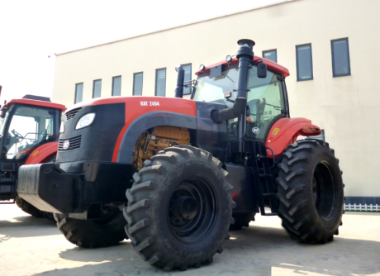
3、凯特迪尔 KAT2404型轮式拖拉机
技术鉴定证书编号： 推广鉴定证书编号：
配套动力型号：SC11CB270G2型柴油机 配套动力功率（kW）：177
轮胎规格（前/后）:18.4-30/20.8-38
整机质量(kg)：10000 最高车速（km/h）：35.50
外形尺寸（长×宽×高）（m）：6.150×3.798×3.490
驾驶室准乘人数（人）：1 车轮数（个）：4
前轮距（m）：2.070~2.154 后轮距（m）：1.966~2.582 轴距（m）：3.140
二、方向盘拖拉机
（一）广西钦州力顺机械有限公司
地址：钦州市南珠东大街小江工业园
联系电话：0777-3608212 邮政编码：535099
1、钦机 QJ15FSM-1-G1型前后驱动方向盘拖拉机
技术鉴定证书编号：XJ2014019 推广鉴定证书编号：
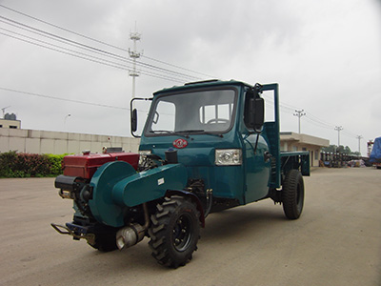
配套动力型号： 1115型柴油机 配套动力功率(kW)：14.7
外形尺寸(长×宽×高)(m):4.820×1.680×1.980
车厢尺寸(长×宽×高)(m):2.080×1.100×0.395
钢板弹簧片数(前/后)(片)：0/9 轮胎规格（前/后）：6.00-12/7.50-16
额定载质量(kg)：1000 整机质量(kg)：1860
最高行驶速度(km/h):31 驾驶室准乘人数： 2 车 轮 数(个)：4
前轮距（m）：0.860 后轮距（m）：1.446 轴距（m）：3.059
（二）南宁市晓飞机械有限公司 (变更注册商标)
地址：南宁市园艺路连畴村大皇岭
联系电话：0771-3108013 13768883845 邮政编码：530001
1、金飙龙 XF15FSD前后驱动方向盘拖拉机
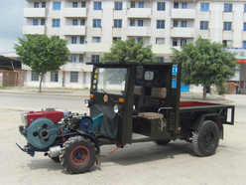
技术鉴定证书编号：XJ2010073 推广鉴定证书编号：
配套动力型号：1115型柴油机 配套动力功率(kW)：14.7
外形尺寸(长×宽×高)(m):4.65×1. 61×1. 93
车厢尺寸(长×宽×高)(m): 2×1×0.4
钢板弹簧片数(前/后)(片)：后9 轮胎规格（前/后）：6.0-12/7.5-16
额定载质量(kg)：1000 整机质量(kg)：1550
最高行驶速度(km/h): 40 驾驶室准乘人数： 2
车 轮 数(个)：4 前轮距（m）：0.82 后轮距（m）：1.36
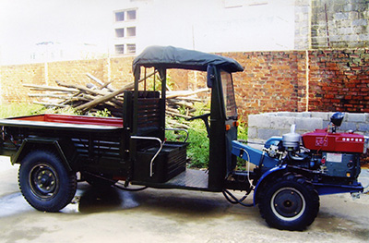
2、金飙龙 XF13F型方向盘拖拉机
技术鉴定证书编号：XJ2007039 推广鉴定证书编号：
配套动力型号： 1110柴油机 配套动力功率（kW）：13.32（12h）
外形尺寸（长×宽×高）（m）：4.5×1.6×1.91
车厢尺寸（长×宽×高）（m）：1.8×1.0×0.4
钢板弹簧片数（前 / 后）（片）：7（后）
轮胎规格（前/后）（片）：6.00-12/7.00-16
额定载质量（kg）：1000 整机质量(kg)：1260
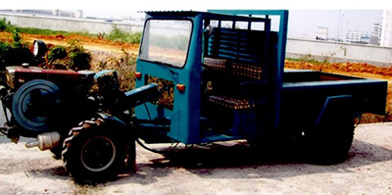
最高车速（km/h）：40 驾驶室准乘人数（人）：2 车轮数（个）：4
3、金飙龙 XF15FS型前后驱动方向盘拖拉机
技术鉴定证书编号：XJ2007040 推广鉴定证书编号：
配套动力型号： 1115柴油机 配套动力功率（kW）：14.71（12h）
外形尺寸（长×宽×高）（m）：5.0×1.7×2.1
车厢尺寸（长×宽×高）（m）：2.0×1.0×0.4
钢板弹簧片数（前 / 后）（片）：9（后）轮胎规格（前/后）：6.00-12/7.50-16
额定载质量（kg）：1000 整机质量(kg)：1500
最高车速（km/h）：40 驾驶室准乘人数（人）：2 车轮数（个）：4
4、金飙龙 XF15FSDH型前后驱动方向盘拖拉机
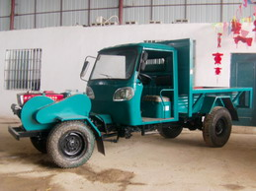
技术鉴定证书编号：XJ2011091 推广鉴定证书编号：
配套动力型号： 1115型柴油机 配套动力功率(kW)：14.71
外形尺寸(长×宽×高)(m):5.00×1.68×2.07
车厢尺寸(长×宽×高)(m):2.2×1×0.4
钢板弹簧片数(前/后)(片)：2/2 轮胎规格（前/后）：6.0-16/8.25-16
额定载质量(kg)：1000 整机质量(kg)：1815
最高行驶速度(km/h):40 驾驶室准乘人数： 2 车 轮 数(个)：4
前轮距（m）：0.97 后轮距（m）：1.37 轴距（m）：3.2

5、金飙龙 XF15FSDHM型前后驱动方向盘拖拉机
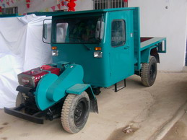
技术鉴定证书编号：XJ2011092 推广鉴定证书编号：
配套动力型号： 1115型柴油机 配套动力功率(kW)：14.71
外形尺寸(长×宽×高)(m):5.00×1.68×2.04
车厢尺寸(长×宽×高)(m):2.2×1.0×0.4
钢板弹簧片数(前/后)(片)：2/2 轮胎规格（前/后）：6.0-16/8.25-16
额定载质量(kg)：1000 整机质量(kg)：1910
最高行驶速度(km/h):40 驾驶室准乘人数： 2 车 轮 数(个)：4
前轮距（m）：0.95 后轮距（m）：1.32 轴距（m）：3.14
三、收获机械
（一）浙江四方集团公司
地址：浙江省永康市永拖路57号
联系电话：13506596490 邮政编码：321315
1、四方 4LZ-1.0型谷物联合收割机
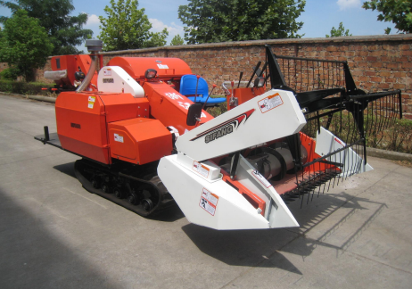
推广鉴定证书编号：部2013232
配套动力型号：SF1125M-2型柴油机 配套动力功率（kW）：19.8
最高车速（km/h）：3.95 工作幅宽（m）：1.36
外形尺寸（长×宽×高）（m）：3.980×1.980×1.900(工作状态)
3.870×1.650×1.900(运输状态)
整机质量(kg)：1200 驾驶室准乘人数（人）：1
四、手扶拖拉机
（一）广西万里顺机械制造有限公司
地址：北流市二环北路236号
联系电话：0775-3193388 邮政编码：537400
1、桂丰GF121型手扶拖拉机
技术鉴定证书编号：XJ2006054 推广鉴定证书编号：
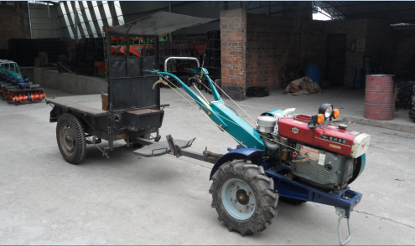
配套动力型号：S195型柴油机 配套动力功率（kW）：8.82
外形尺寸（长×宽×高）（m）：4.720×1.540×1.820
车厢尺寸（长×宽×高）（m）：2.300×1.540×0.400
整机质量(kg)：1220
钢板弹簧片数（前 / 后）（片）：后7
轮胎规格（前/后）：6.00-12 /7.00-16
额定载质量（kg）：1000 最高车速（km/h）：18.56
驾驶室准乘人数（人）：1 车轮数（个）：4
前轮距：0.810后轮距：1.300 轴距：2.750

2、桂丰GF101型手扶拖拉机
技术鉴定证书编号： 推广鉴定证书编号：部2011054
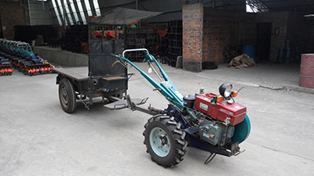
配套动力型号：R190型柴油机 配套动力功率（kW）：7
外形尺寸（长×宽×高）（m）：4.240×1.200×1.820
车厢尺寸（长×宽×高）（m）：1.800×1.200×0.400
整机质量(kg)：610
钢板弹簧片数（前 / 后）（片）：后6
轮胎规格（前/后）：6.00-12 /5.00-16
额定载质量（kg）：800 最高车速（km/h）：18.56
驾驶室准乘人数（人）：1 车轮数（个）：4
前轮距：0.800后轮距：1.010 轴距：2.600
（二）浙江四方集团公司
地址：浙江省永康市永拖路57号
联系电话：13506596490 邮政编码：321315
1、四方 GN151型手扶拖拉机
技术鉴定证书编号： 推广鉴定证书编号：部2013203
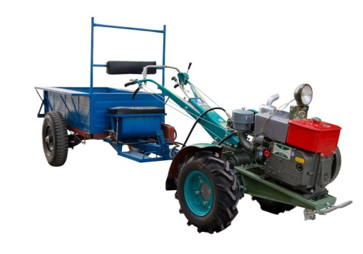
配套动力型号：S1100/ZS1100型柴油机 配套动力功率（kW）：11.03
外形尺寸（长×宽×高）（m）：4.880×1.500×1.850
车厢尺寸（长×宽×高）（m）：1.800×1.000×0.400
整机质量(kg)：850
钢板弹簧片数（前 / 后）（片）：后8
轮胎规格（前/后）：6.00-12 /6.50-16
额定载质量（kg）：1000 最高车速（km/h）：16.83
驾驶室准乘人数（人）：1 车轮数（个）：4
前轮距：0.570～0.810后轮距：1.380 轴距：3.000

